Міністерство освіти і науки України
Національний технічний університет України
«Київський політехнічний інститут імені Ігоря Сікорського»
Факультет інформатики та обчислювальної техніки
Кафедра обчислювальної техніки

Лабораторна робота №5
з дисципліни «Системне програмування» на тему
«Арифметичні і логічні операції
з цілими числами. Масиви.»

Виконав: Перевірив:
студент 2 курсу ФІОТ доц. Павлов В. Г.
групи ІМ-32
Токовенко Владислав Вікторович
номер у списку групи: 22

Київ 2025
Мета роботи
Вивчення арифметичних і логічних команд Асемблера і здобуття навичок виконання розрахунків з елементами масивів.

Порядок виконання роботи
1. Вивчити арифметичні і логічні команди цілочисельної арифметики [1, 2].
2. Розробити програму на мові Асемблер, в якій згідно з індивідуальним варіантом завдання (таблиця. 1) виконуються обчислення значення арифметичного виразу з подальшим виводом результату* у віконному інтерфейсі.
3. Для всіх варіантів: в разі парного результату він перед виводом додатково ділиться на 2, а в разі непарного – результат додатково множиться на 5.
4. Розрахунки (п. 2, 3) повторити в програмі для 5 значень змінних**, причому всі вихідні значення задати цілими числами у вигляді одновимірних масивів.
5. Для перевірки правильності виконання розрахунків і результатів, що виводяться, заздалегідь виконати контрольні розрахунки. Проміжні і остаточні результати контрольних розрахунків привести в звіті по лабораторній роботі.
6. Виконати налагодження програми шляхом порівняння розрахованих програмою результатів з контрольними прикладами. Лістинг розробленої програми і скриншоти розрахунків по всіх контрольних прикладах привести в звіті по лабораторній роботі.
7. Зробити висновки по лабораторній роботі.

* Вхідні дані та результат у вікні виводу мають бути представлені у десяткової системі числення.
** Змінні а, b, c і d повинні забезпечувати цілочисельне ділення, але не бути рівними 1 або 0

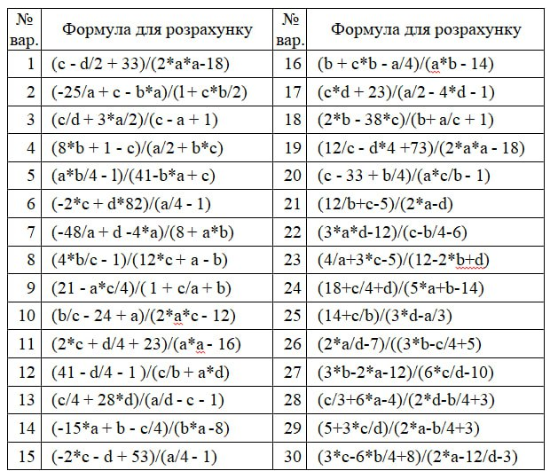
Варіант 22: (3*a*d-12)/(c-b/4-6)

Хід роботи

1. Виконаємо контрольні розрахунки для кожного з 5 наборів даних:

Набір 1: a=4, b=8, c=10, d=2 (Чисельник +, Знаменник +)
Обчислення:
Чисельник: 3*4*2 - 12 = 24 - 12 = 12
Знаменник: 10 - 8/4 - 6 = 10 - 2 - 6 = 2
Ділення: 12 / 2 = 6 (парне)
Фінальний: 6 / 2 = 3

Набір 3: a=3, b=20, c=8, d=4 (Чисельник +, Знаменник -)
Обчислення:
Чисельник: 3*3*4 - 12 = 36 - 12 = 24
Знаменник: 8 - 20/4 - 6 = 8 - 5 - 6 = -3
Ділення: 24 / -3 = -8 (парне)
Фінальний: -8 / 2 = -4

Набір 4: a=3, b=-12, c=6, d=-3 (Чисельник -, Знаменник +)
Обчислення:
Чисельник: 3*3*(-3) - 12 = -27 - 12 = -39
Знаменник: 6 - 12/4 - 6 = 6 + 3 - 6 = 3
Ділення: -39 / 3 = -13 (непарне)
Фінальний: -13 * 5 = -65

Набір 4: a=3, b=-24, c=-6, d=-2 (Чисельник -, Знаменник -)
Обчислення:
Чисельник: 3*3*(-2) - 12 = -18 - 12 = -30
Знаменник: -6 - 24/4 - 6 = -6 - (-6) - 6 = -6
Ділення: -30 / -6 = 5 (парне)
Фінальний: 5*5 = 25

Набір 7: a=3, b=12, c=9, d=2 (Ділення на 0)
Обчислення:
Чисельник: 3*3*2 - 12 = 18 - 12 = 6
Знаменник: 9 - 12/4 - 6 = 9 - 3 - 6 = 0
Результат: Помилка ділення на 0

2. Перевіримо роботу програми
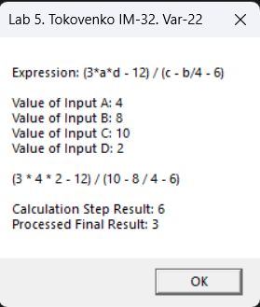
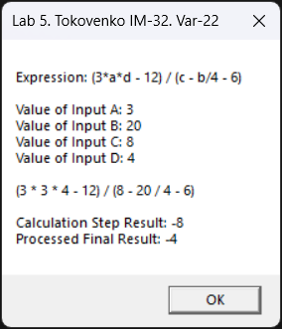
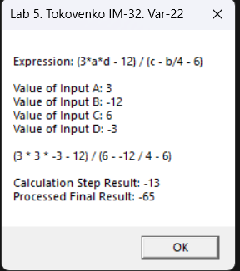
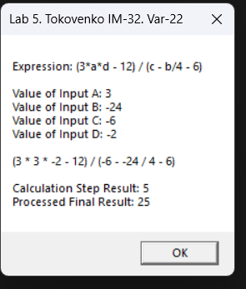
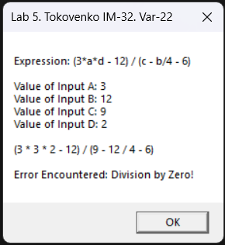
Отже, розрахунки повністю співпадають з результатами обчислення програми. З цього робимо висновок, що програма правильно працює для всіх випадків:
- (Чисельник додатній, Знаменник додатній)
- (Чисельник додатній, Знаменник від’ємний)
- (Чисельник від’ємний, Знаменник додатній)
- (Чисельник від’ємний, Знаменник від’ємний )
- (Знаменник 0) — виводиться повідомлення про помилку

Лістинг програми
.386
.model flat, stdcall
option casemap:none

include \masm32\include\masm32rt.inc

.data?
kytaecMessageBufferOutput db 256 dup (?)
kytaecFormattedResultString db 256 dup (?)
kytaecComputedResultValue dd ?
kytaecDenominatorValueHold dd ?
kytaecNumeratorValueHold dd ?
kytaecExtraDebugVariable dd ?
kytaecComputationShadowCopy dd ?
kytaecTemporaryDenominatorStore dd ?
kytaecDivisionSafeguardPlaceholder dd ?
kytaecUnusedBufferArea db 64 dup (?)
kytaecResultMirrorCopy dd ?

.data
kytaecInputValuesSetA dd 4, 3, 3, 3, 3
kytaecInputValuesSetB dd 8, 20, -12, -24, 12
kytaecInputValuesSetC dd 10, 8, 6, -6, 9
kytaecInputValuesSetD dd 2, 4, -3, -2, 2

kytaecAppWindowTitle db "Lab 5. Tokovenko IM-32. Var-22", 0
kytaecMainDisplayContent db "Expression: (3*a*d - 12) / (c - b/4 - 6)", 10, 10,
"Value of Input A: %d", 10,
"Value of Input B: %d", 10,
"Value of Input C: %d", 10,
"Value of Input D: %d", 10, 10,
"(3 * %d * %d - 12) / (%d - %d / 4 - 6)", 10, 10,
"%s", 0
kytaecResultDisplayFormatText db "Calculation Step Result: %d", 10,
"Processed Final Result: %d", 0
kytaecZeroDivisionErrorText db "Error Encountered: Division by Zero!", 0
kytaecIterationCounter dd 0

.code
start:
mov esi, kytaecIterationCounter

kytaecCalculationLoopStart:
; Calculate denominator: (c - b / 4 - 6)
mov eax, kytaecInputValuesSetB[4 * esi]
mov ecx, 4
cdq
idiv ecx ; eax = b / 4

mov edi, kytaecInputValuesSetC[4 * esi]
sub edi, eax ; edi = c - (b / 4)
sub edi, 6 ; edi = c - (b / 4) - 6

.if edi == 0
invoke wsprintf, addr kytaecMessageBufferOutput, addr kytaecMainDisplayContent,
kytaecInputValuesSetA[4 * esi], kytaecInputValuesSetB[4 * esi],
kytaecInputValuesSetC[4 * esi], kytaecInputValuesSetD[4 * esi],
kytaecInputValuesSetA[4 * esi], kytaecInputValuesSetD[4 * esi],
kytaecInputValuesSetC[4 * esi], kytaecInputValuesSetB[4 * esi],
addr kytaecZeroDivisionErrorText
.else
mov kytaecDenominatorValueHold, edi

; Calculate numerator: (3 * a * d - 12)
mov eax, kytaecInputValuesSetA[4 * esi]
mov ebx, 3
imul ebx
mov ecx, kytaecInputValuesSetD[4 * esi]
imul ecx
mov kytaecNumeratorValueHold, eax
sub eax, 12

; Perform division
mov ebx, kytaecDenominatorValueHold
cdq
idiv ebx
mov kytaecComputedResultValue, eax

; Check parity
test eax, 1
jz kytaecHandleEvenResult
jmp kytaecHandleOddResult

kytaecDisplayFinalOutput:
invoke wsprintf, addr kytaecFormattedResultString, addr kytaecResultDisplayFormatText,
kytaecComputedResultValue, eax
invoke wsprintf, addr kytaecMessageBufferOutput, addr kytaecMainDisplayContent,
kytaecInputValuesSetA[4 * esi], kytaecInputValuesSetB[4 * esi], kytaecInputValuesSetC[4 * esi], kytaecInputValuesSetD[4 * esi],
kytaecInputValuesSetA[4 * esi], kytaecInputValuesSetD[4 * esi], kytaecInputValuesSetC[4 * esi], kytaecInputValuesSetB[4 * esi],
addr kytaecFormattedResultString
.endif

invoke MessageBox, 0, addr kytaecMessageBufferOutput, addr kytaecAppWindowTitle, MB_OK

inc esi
cmp esi, 5
jne kytaecCalculationLoopStart

invoke ExitProcess, 0

kytaecHandleEvenResult:
mov ebx, 2
cdq
idiv ebx
jmp kytaecDisplayFinalOutput

kytaecHandleOddResult:
mov ebx, 5
imul ebx
jmp kytaecDisplayFinalOutput

end start

Висновок
У ході виконання лабораторної роботи №5 я ознайомився з арифметичними та логічними операціями в мові Асемблера, а також з особливостями обробки цілих чисел та використанням масивів. Було реалізовано програму для обчислення виразу згідно з індивідуальним варіантом, яка підтримує обробку п’яти наборів вхідних даних.
Програма виконує цілочисельні обчислення, обробляє ділення на нуль, а також додатково змінює результат залежно від його парності, що відповідає умовам завдання. Результати, отримані програмою, повністю збігаються з попередньо виконаними контрольними обчисленнями. Це свідчить про правильність реалізації логіки розрахунків і коректність роботи з масивами.
Отже, я закріпив знання з обробки арифметичних виразів в Асемблері, роботи з умовними переходами, циклами та засвоїв принципи організації вводу/виводу з використанням віконного інтерфейсу в середовищі MASM32.

